УДК 634.11
СРАВНИТЕЛЬНАЯ ХАРАКТЕРИСТИКА ВИТАМИННОГО СОСТАВА ИССЛЕДУЕМЫХ СОРТОВ ЯБЛОК
Л.В Донченко¹, М.Ж. Кизатова², З. Жиренчина^{2 ,} Кошербаева Л.М.²
- Кубанский государственный аграрный университет, г. Краснодар, Россия, ул. Калинина, 13, niibiotechn@mail.ru
- Алматинский Технологический Университет, г. Алматы, Казахстан
kizatova@mail.ru
Актуальным в современных экологических условиях является присутствие в продуктах питания компонентов, имеющих детоксикационные свойства. По шкале Корте-Дубинина для оценки токсичности загрязняющих веществ, рекомендованной Всемирной организацией здравоохранения (ВОЗ), на первое место по степени отрицательного воздействия на организм поставлены тяжелые металлы (135 баллов) [1].
Удивительно, но на сегодняшний день в мире насчитывают более 7500 тысяч сортов яблок. А яблоневые сады занимают невероятно обширные территории 5 млн. гектаров, то есть практически каждое второе фруктовое дерево яблоня [2]. Однако, на наш взгляд, на сегодняшний день яблочное сырье недостаточно рассматривается с точки зрения его функциональных свойств.
Это обстоятельство определяет необходимость исследования яблок с позиции разработки на их основе продуктов функционального назначения для организации рационального питания.
Для реализации поставленной цели необходимо определить состав витаминов, как источника природных полезных веществ с детоксикационными свойствами.
В качестве экспериментальной площадки нами выбраны 2 региона – юг России, в частности Краснодарский край и Республика Казахстан.
Объектами исследований нами были выбраны промышленные сорта яблок, одинаковые как для Краснодарского края, так и для Республики Казахстан – Голден Делишес (Золотое Превосходное), Айдаред (Ардагер) и Ред Делишес (Американка). В скобках указаны наименования сортов, принятые в Казахстане (рис.1,2,3.).

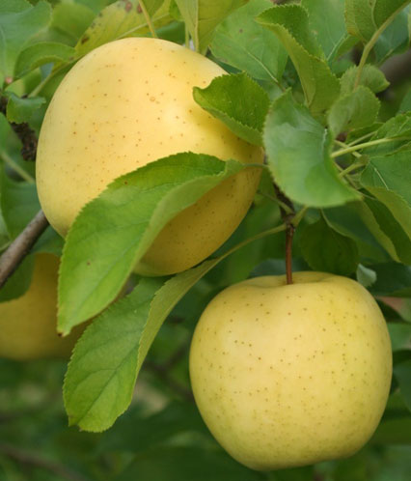  Рис.1 –Годен Делишес  (Золотое Превосходное) | 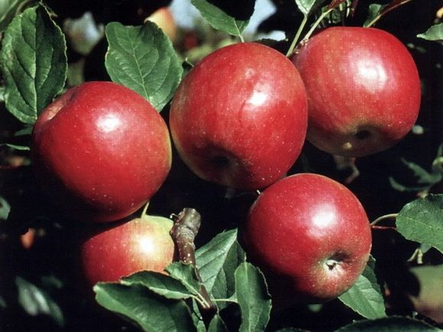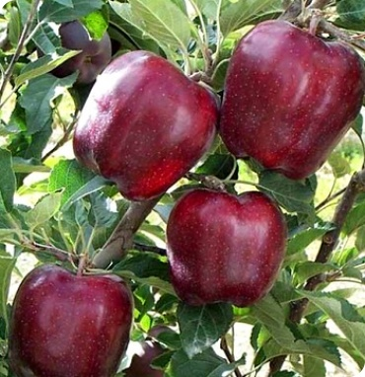  Рис.2–Айдаред (Ардагер) Рис. 3 – сорт яблок Ред Делишес (Американка)
Важную роль в профилактике различных заболеваний выполняют витамины. Результаты экспериментальных исследований показали, что плоды яблони имеют хороший витаминный состав. Наибольшее содержание во всех образцах отмечено для витамина С.
Содержание витамина С в исследуемых образцах плодов представлено на рисунке 4.

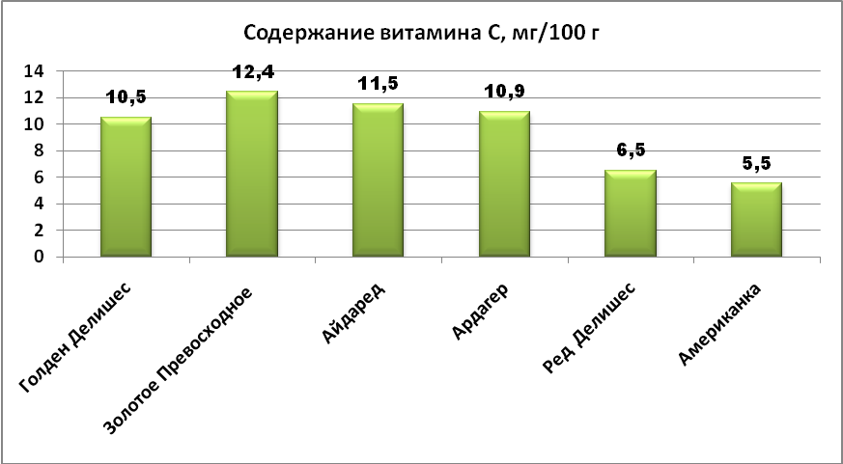
Рис. 4 – содержание витамина С в исследуемых сортах яблок
Из представленных данных видно, что наибольшая массовая доля витамина С отмечена у сорта Золотое Превосходное (12,4 мг/100 г), наименьшая – у сорта Американка (5,5 мг/100 г). Такое различие обусловлено, прежде всего, сортовыми различиями.
Следует отметить, что суточная потребность человеческого организма в витамине С – 50 мг. С учетом этого, видно, что плоды яблок сорта Золотое Превосходное можно рассматривать в качестве функционального источника данного витамина для удовлетворения физиологической потребности (около 25% при употреблении всего лишь 100 г плода).
Для более полной оценки витаминного состава в изучаемых плодах яблони нами определено массовое содержание других витаминов (табл.2). Экспериментальные данные подтверждают богатый витаминный состав плодов яблони. При этом существенных отклонений в содержании витаминов не выявлено в зависимости от региона насаждения.

Таблица 2 – Содержание витаминов в исследуемых образцах яблок
Витамины | Сорта яблок
Витамины | Голден Делишес | Золотое Превосходное | Айдаред | Ардагер | Ред Делишес | Американка
В₁, мг | 0,01 | 0,03 | 0,01 | 0,02 | 0,03 | 0,02
В₂, мг | 0,03 | 0,01 | 0,02 | 0,02 | 0,03 | 0,03
В₃, мг | 0,23 | 0,40 | 0,28 | 0,35 | 0,37 | 0,38
В₅, мг | 0,07 | 0,06 | 0,05 | 0,07 | 0,07 | 0,06
В₆, мг | 0,08 | 0,07 | 0,07 | 0,07 | 0,08 | 0,08
В₉, мкг | 1,6 | 2,0 | 1,8 | 1,9 | 1,7 | 1,8
Н, мкг | 0,3 | 0,2 | 0,2 | 0,2 | 0,3 | 0,3
Необходимо отметить, что изучение веществ, обладающих Р-витаминной активностью, в последнее время приобретает все большее значение. К витамину Р относят вещества растительного происхождения, часто малосходные по химическим свойствам, но обладающие общностью биологического действия.
Из данных рисунка 5 следует, что наибольшее содержание Р-активных веществ наблюдается в сорте Ред Делишес (130 мг/100 г), наименьшее – у сорта Голден Делишес и Золотое Превосходное (110 мг/100 г). Однако, необходимо отметить, что разница в количественном значении не существенна.

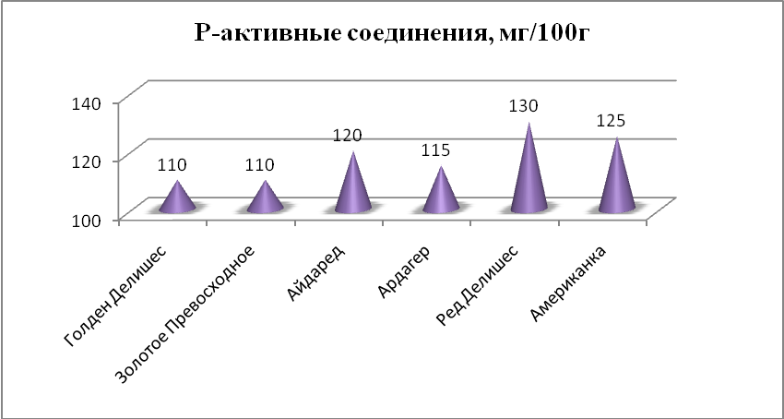
Рис.5 – содержание Р-активных соединений в исследуемых сортах яблок.
Основными представителями Р-активных веществ являются флавоноиды (катехины, лейкоантоцианы, флавонолы, антоцианы и сополимеризированные формы этих соединений). В яблоках из перечисленной группы в основном содержатся бесцветные катехины и лейкоантоцианы, обладающие не только капилляроукрепляющим действием, но и антитоксичным. Последнее свойство проявляется в связывании путем комплексообразования ионов тяжелых металлов, что актуально в современных условиях. Для профилактики заболеваний, а также поддержания физической и умственной активности организма Р-активные соединения необходимы по 100 – 200 мг в сутки, для оказания лечебного действия суточное потребление возрастает в 5 – 10 раз, т.е. до 1 – 2 г.
В изучаемых сортах плодов яблони содержание лейкоантоцианов отмечено в большем количестве (80 – 90 мг/100г), чем катехинов (30 – 40 мг/100г).
Литература
1. Дубинин Н.П. Некоторые проблемы современной генетики. ..... под редакцией Ф. Корте. М. Мир. 1997. – 396 с.
2. Щепетков Н.Г. Плодоовощеводство. – Астана: Каз. гос. агротех. ун-т им. С. Сейфулина [Текст] / Н.Г. Щепетков, 2007. – 416 с.

